ВЕЙПИНГ

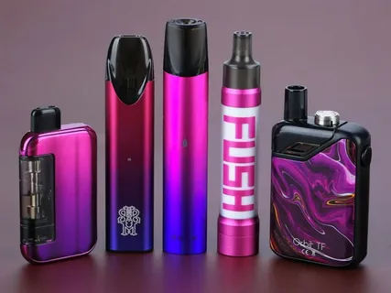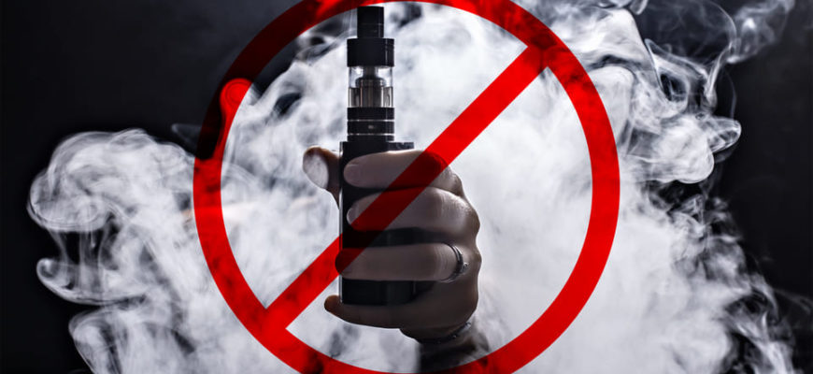

Что такое вейпинг?
Термин «вейпинг» происходит от английского слова vape, что означает «вдыхать и выдыхать пар», который производится электронной сигаретой или паровым устройством.
Электронные системы доставки никотина и электронные системы доставки продуктов, не являющихся никотином: (‎ЭСДН/ ЭСДПН)‎ представляют собой гетерогенный класс изделий с питанием от нагревательного элемента в виде спирали, нагревающего раствор для превращения его в аэрозоль, который вдыхается пользователем. Эти системы нагревают жидкость для образования аэрозолей, которые вдыхает пользователь. Эти так называемые жидкости для электронных сигарет могут содержать или не содержать никотин (но не содержат табак). Они также обычно содержат добавки, ароматизаторы и химические вещества, которые могут быть вредны для здоровья человека. По форме и размерам они могут напоминать обычные сигареты, а могут выглядеть как космический корабль из звездных войн.
История появления электронных сигарет. В конце 19 века американец Джеймс Альберт Бонсак изобрёл аппарат для промышленного производства сигарет. А в начале 21 века у гонконгца Хонь Лика умер от рака лёгких отец, заядлый курильщик. Связь сигарет и рака на тот момент уже была доказана, но Хонь Лик, даже наблюдая за мучениями отца, не прекращал курить по две пачки в день. Он пообещал себе придумать, как сделать этот процесс безвредным, и в 2003 году изобрёл электронную сигарету, а в 2004 году она поступила в продажу.
Причины распространения вейпов: 1) мода;2) запрет на курение;3) мнение о безвредности.
Многие люди считают парение вейп-устройств безопасной имитацией курения и абсолютно безвредной привычкой, потому что всё чаще используют безникотиновые жидкости для заправки, но в различных источниках уже публикуются материалы о том, что вред от парения вейп-устройств сравним с вредом от курения обычных сигарет.
Последствия для здоровья от использования вейп-систем определяется четырьмя факторами: 1_ составом раствора (электронной жидкости); 2_ материалами, используемыми при изготовлении устройства; 3_ электрической мощностью или активной мощностью, потребляемой в процессе эксплуатации для нагревания электронной жидкости; 4_ топографией или характером затяжек пользователя при использовании ЭСДН/ЭСДПН
В состав электронных жидкостей всегда входит:
А)вещество-носитель (пропиленгликоль и глицерин – основные носителисоставляющий 80-90% всего объема). При нагревании пропиленгликоля происходит образование формальдегида (формалина), который является канцерогеном. При систематическом воздействии яда, восприимчивость к нему усиливается. Можно сказать, что он чрезвычайно вреден.
Например, со стороны нервной системы у подростка могут возникнуть проблемы со сном, упорные головные боли, сонливость, вялость, заторможенность, расстройство координации. Ухудшение аппетита, скачки артериального давления – это тоже симптомы хронического отравления формальдегидом. При нагревании глицерина происходит выделение акролеина, который раздражает слизистые глаз и дыхательных путей. Во время Первой мировой войны он использовался в качестве химического оружия.
Всего десять затяжек электронной сигаретой достаточно, чтобы вызвать физиологические изменения, которые могут запустить болезнь сердца. К такому выводу пришли ученые Каролинского института (Швеция). Использование электронных сигарет ускоряет старение клеток сердечно-сосудистой системы, причем это происходит как при кратковременном воздействии, так и при регулярном курении. К такому выводу пришли ученые из Университета Западной Вирджинии, представившие результаты своего исследования на конференции Американского общества физиологов в Вестминстере (штат Колорадо). Так же выяснилось, что после пятиминутного воздействия электронной сигареты, артерии мышей сузились примерно на 30 процентов, а их способность расширяться напротив упала.
Ученые из Университета Рочестера в США выяснили, что курение электронных сигарет может быть столь же вредным для здоровья десен и зубов, как и курение обычных сигарет. Из-за частого парения происходят изменения в комплексе тканей окружающих зубы, разрушаются сосуды, питающие нашу слизистую, что ведет к развитию серьезных заболеваний полости рта и зубов. Снижение количества слюны при курении помогает бактериям, находящимся на поверхности зубов, стать более устойчивыми, что ведет к деминерализации эмали в пришеечной области зубов, особенно у передних зубов, развитию кариеса, постоянным воспалениям десен и быстропрогрессирующему периодонтиту.
Б) небольшой объем воды (10-20%) и, как правило, никотин и ароматизаторы. При нагревании ароматизаторов выделяется диацетил, при вдыхании которого происходит сужение бронхиол, может возникать воспаление, образование рубцов. Является причиной развития «попкорновой болезни».
Вейперы подвергают себя риску развития смертельной «попкорновой болезни». Такой вывод сделали ученые, обнаружив токсичный химикат диацетил в 75 % ароматизаторов для курения.
«Попкорновая» болезнь получила свое название из-за за характерных звуков – выстреливающей кукурузы – при прослушивании легких больного врачом.
Раньше эта болезнь развивалась лишь у людей, которые работают на заводе по производству попкорна и фабриках по обработке кофе. Сейчас же такое заболевание может спровоцировать парение вейпов и электронных сигарет!
Все дело в том, что в жидкости для вейпов и электронных сигарет содержится диацетил, который используется для усиления вкуса. Ту же жидкость применяют во время производства попкорна и обработки кофе.
«Попкорновая болезнь лёгких» (облитерирующий бронхит, бронхиолит) – это тяжёлое легочное заболевание, при котором поражаются бронхиолы. При данной патологии наблюдается увеличение нагрузки на сердце, развитие дыхательной недостаточности и другие нарушения в организме.
Для «попкорновой болезни лёгких» характерно возникновение следующих признаков (симптомов):
Одышка и кашель;
повышение температуры;
недомогание и посинение кожных покровов;
утолщение пальцев, возникающее вследствие костных разрастаний;
выпуклость ногтевой пластины.

Парение вейпов иссушает легочную ткань и слизистую оболочку дыхательных путей, что облегчает проникновение в них инфекции (бактериальной, вирусной или грибковой). Нарушается газообмен, что приводит к кислородной недостаточности (гипоксии).
Никотин в электронных сигаретах содержится в виде соли бензойной кислоты, а не в свободной форме, это увеличивает скорость его доставки и уменьшает неприятные ощущения во рту и горле. Следует учитывать, что количество никотина в одной затяжке зависит от мощности, подаваемой на испаритель. Чем большая мощность подаётся, тем больше генерируется пара и соответственно получается больше никотина в одной порции.
Никотин — один из самых сильных ядов растительного происхождения, в равных количествах обладающий в 3 раза большей токсичностью, чем мышьяк. Поступая в организм в такой огромной дозе, он приводит практически к молниеносной зависимости. Впоследствии избавиться от такой зависимости окажется сложнее, чем избавиться от курения сигарет.
Никотин оказывает стимулирующее действие на нервную систему: повышается концентрация внимания и работоспособность, улучшается кратковременная память, исчезает чувство тревоги, стимулируются центры удовольствия в мозге. Но через 20 минут концентрация никотина в крови начинает снижаться. Это сопровождается торможением работы мозга, угнетением мыслительных процессов. Никотин разрушает клетки головного мозга, что ведет к угнетению когнитивных функций, изменению настроения и снижению памяти. Со стороны сердечно-сосудистой системы: инфаркт, инсульт, аневризма аорты, артериальная гипертония, аритмия, ишемическая болезнь сердца. Система пищеварения: нарушение кровообращения приводит к гастриту и язвенной болезни, образованию камней в желчном пузыре, возникновению раковых заболеваний.
УЗ «Витебский областной клинический цент психиатрии и наркологии».2025г.

